МАУ "РЕДАКЦИЯ ГАЗЕТЫ "ВЕСТИ"

Лозовый: выход на новый уровень
23.08.2023
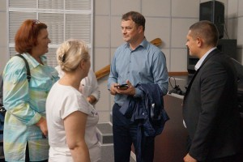Если еще совсем недавно о перспективах появления в микрорайоне новых и ремонте существующих объектов спорта, культуры, энергетики, медицины говорили с осторожностью, а то и с недоверием, то сегодня в Лозовом развернулись сразу несколько строительных площадок.
В последние несколько лет Лозовый заметно преображается. Пожалуй, такими темпами развития сегодня не может похвастаться ни один другой микрорайон Партизанска. Но вопросы и пожелания у местных жителей еще остаются. Об этом говорили на встрече главы Партизанского городского округа Олега Бондарева с населением в среду, 16 августа, в зрительном зале Дома культуры «Лозовый». В этом учреждении, кстати, в настоящее время тоже идет капитальный ремонт фасада и внутренних помещений, новую жизнь получил и расположенный рядом сквер. За ним ухаживают работники культуры, высаживают цветы и декоративные кустарники. Но важно, чтобы отдыхающие здесь местные жители и гости, молодежь бережно относились к тому, что построили и благоустроили для их комфорта, ничего не ломали и не мусорили.
Остатки стройматериалов и грунта на месте снесенной за Домом культуры бывшей школы будут вывезены. Рассматривается возможность возведения здесь спортивного объекта, как вариант – ледовой арены.
Неподалеку отсюда еще одна стройплощадка. Рядом с недавно отстроенной заново гребной базой «Олимпийская» теперь возводится физкультурно-оздоровительный комплекс общей площадью четыре тысячи квадратных метров с залами для различных видов единоборств, тяжелой атлетики, мини-футбола, бадминтона, волейбола, с душевыми и раздевалками. Спорткомплекс планируют достроить и сдать в этом году, затем завезут инвентарь и спортивные снаряды. Помимо различных сборных здесь будут тренироваться местные жители, а в перспективе сюда переведут спортшколу «Сучан». Есть планы по реконструкции в 2025 году стадиона «Энергетик».
Все это обеспечит микрорайону не только досуг, но и рабочие места, повод для развития малого и среднего бизнеса – торговые точки, общепит, гостиницы, пассажирские перевозки.
Рядом с гребной базой строится еще один важный объект, но уже не спортивный, а для отрасли энергетики, точнее – для модернизации Партизанской ГРЭС. Причем в планах не только расширение самой электростанции, но и возведение многоквартирных домов для ее сотрудников.
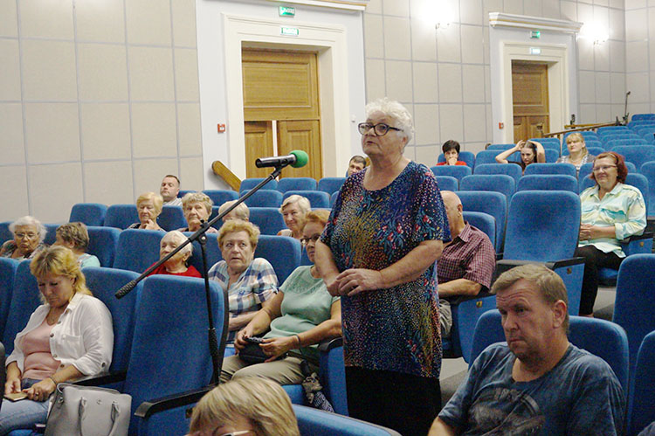Это еще одна тема на перспективу – жилищное строительство. Как рассказал Олег Бондарев, расселенные дома по Свердлова, 8 и Чкалова, 5, 12 и 15 будут снесены. Освободившиеся площадки внесут в реестр застройки нового жилья, поскольку все необходимые коммунальные сети здесь уже подведены.
Что касается имеющегося жилого фонда, при составлении перечня многоквартирных домов для ремонта фасадов за счет краевого и местного бюджета выяснилось, что под установленные правительством Приморского края требования попадают не все. Необходимо выбрать форму управления домом, то есть УК или ТСЖ, а не аварийное сопровождение. И сам дом не должен быть аварийным, также есть определенные требования к его архитектурно-историческому облику.
В поликлинике Лозового, по словам главного врача Партизанской городской больницы №1 Елены Писарец, ремонт будет завершен в сентябре. Этим летом в микрорайон дважды приезжал мобильный ФАП для профосмотров, трижды – в Лазурный. Каждый раз к медикам обращались 15-20 местных жителей, в том числе семьями. Кроме того специалисты приезжали к пациентам на дом по вызовам через поликлинику. После завершения ремонта возобновится прием детского и взрослого населения Лозового, в том числе в физиокабинете, дневном стационаре и процедурном кабинете.
Волнует жителей также неудовлетворительное состояние нежилых зданий в микрорайоне, в том числе бывшего детсада, находящихся в частной собственности. Уже известно, что восстановление бывшей детской поликлиники не планируется, Партизанской горбольницей поданы документы в краевое министерство имущественных и земельных отношений, чтобы определить дальнейшую судьбу этого здания.
Отвечая на вопрос о работе дорожного участка АХУ, Олег Бондарев заверил, что рабочие, подметающие тротуары, скашивающие траву и убирающие мусор на обочинах проезжей части, не обойдут вниманием и Лозовый. Это коммунальное подразделение создано недавно, закуплены два трактора «Беларус» со щетками для уборки тротуаров и дорог, они регулярно выходят на улицы, к тому же после частых дождей необходимо своевременно убирать наносы грунта и щебня с проезжей части. Конечно, работы в городе более чем достаточно, но главное, что начало положено. Расширение участка, закупка техники и пополнение штата рабочих продолжаются.
Возникают вопросы у населения по поводу качества работ и используемых материалов при проведении грейдирования. Компания, с которой в первом полугодии по итогам аукциона был заключен договор, от выполнения своих обязательств отказалась. Ранее ей были направлены администрацией претензии, в итоге договор расторгнут, и недавно был определен новый подрядчик. В планах на грейдирование в этом году в Лозовом семнадцать улиц и проездов с грунтовым покрытием общей протяженностью десять километров.
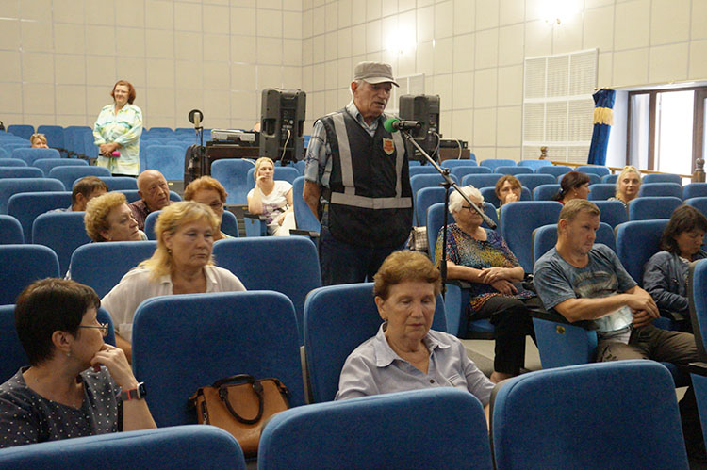Также, говоря о дорогах, глава округа сообщил, что тротуар от школы до автобусной остановки планируется переделать — ориентировочно в 2024-2025 году.
Не всех жителей устраивают сроки вывоза коммунальных отходов из частного сектора в Несвоевке. Администрация округа направит соответствующее обращение региональному экологическому оператору. По поводу вывоза крупногабаритного мусора населению необходимо подавать заявку либо в управляющую компанию, либо напрямую регоператору по телефонам, указанным в квитанции за мусор. Расценки за вывоз кубометра «негабарита» невысокие, точно меньше размера штрафа, который можно получить за сброс мусора в неположенном месте, если будет установлено, кто конкретно «внес свой вклад» в создание и пополнение очередной несанкционированной свалки. Одну из них регулярно вывозят с поворота на «Лазурный».
Кстати, новые баки на контейнерных площадках ранее были установлены во многом благодаря инициативе самих жителей микрорайона. А сейчас именно в Лозовом идет наиболее активная работа по созданию ТОСов и претворению в жизнь их проектов, в том числе по благоустройству.
Много вопросов на встрече поступило по поводу электроснабжения, остаются жалобы на низкое напряжение и его перепады в сетях, оставленные подрядчиком в просеках после спила деревьев стволы и ветки, скос травы возле трансформаторных будок. Ранее сотрудниками ДРСК была проведена реконструкция сетей на улицах Фруктовой, Денисенко, Революции, частично — по Чкалова и Кадукова. В планах до конца года чистка просеки под ЛЭП по улице Революции, если поступит дополнительное финансирование, то пройдет реконструкция линий электропередач по Индустриальной и Энергетической.
Есть жалобы на неудовлетворительное состояние крыльца здания, в котором расположено почтовое отделение, были случаи, когда на этих ветхих ступенях спотыкались и падали пожилые люди.
Что касается работы участкового уполномоченного полиции в микрорайоне, сейчас за этой территорией закреплен Александр Сахнов, график приема населения расположен в опорном пункте. Несмотря на разъяснения и памятки, люди продолжают верить тем, кто звонит с незнакомых номеров и представляется сотрудниками банков, силовых структур, предлагают выгодно вложить деньги и заняться инвестициями. Представители ОМВД России по Партизанску рассказали о случае, который произошел на днях: пенсионеру позвонили мошенники, представились сотрудниками правоохранительных органов и попросили помочь в поимке преступника. Пожилой мужчина взял в банке в кредит 650 тысяч рублей и на протяжении двух часов через терминал переводил деньги по 20 тысяч отдельными платежами…
Анна СЕРГИЕНКО.
Фото автора
https://partizansk-vesti.ru/fakty-i-kommentarii/lozovyj-vyhod-na-novyj-uroven/

